Các dạng bài KTMT

1. **Bài tập về xác định các nhóm địa chỉ trong các phương pháp ánh xạ bộ nhớ cache**

**- Có 3 phương pháp ánh xạ :**

* **Ánh xạ trực tiếp (Direct mapping)**
  + **Đơn giản và nhanh**
  + **Ánh xạ cứng dễ gây xung đột**

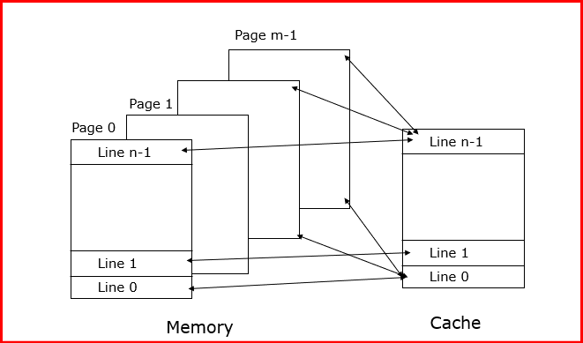

* **Ưu:**
  + **Thiết kế đơn giản**
  + **Nhanh do ánh xạ là cố định: khi biết địa chỉ ô nhớ có thể tìm được vị trí của nó trong cache rất nhanh chóng.**
* **Nhược:**
  + **Do ánh xạ cố định nên dễ gây xung đột bởi vì**
  + **Hệ số hit không cao.**

**- Các địa chỉ bộ nhớ được chia ra 3 nhóm :**

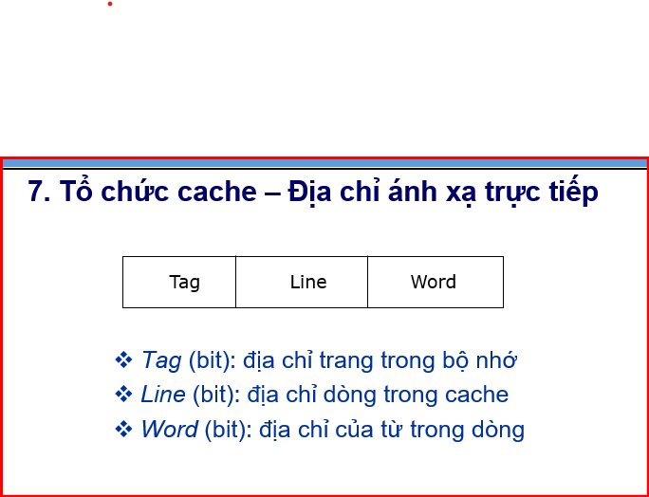 **(Các nhóm bit địa chỉ của bộ nhớ)**

**- Tag bit : là số lượng bit địa chỉ cần thiết để xác định được vị trí của trang nằm trong bộ nhớ chính.**

**- Line bit : là số lượng bit địa chỉ cần thiết để xác định được vị trí của line trong cache**

**- Word bit : là số lượng bit địa chỉ cần thiết để xác định được vị trí của Word nằm trong dòng.**

**=> tổng tag bit + line bit + word bit là tổng số bit địa chỉ của memory**

**Ví dụ 1:**

**- Cho 1 máy tính có dung lượng bộ nhớ tối đa là 4GB, máy tính có dung lượng cache là 1 MB, có kích thước dòng cache là 32 byte. Hãy xác định các thành phần của bộ nhớ trong phương pháp ánh xạ trực tiếp.**

**Bài làm**

**- Nếu đề bài không đề cập tới độ rộng bus dữ liệu là bao nhiêu bit thì mặc định là 8 bit = 1 byte.**

**Tóm tắt đề bài:**

**Vào:**

**- Dung lượng bộ nhớ = 4 GB**

**- Dung lượng cache = 1 MB**

**- Kích thước dòng(dung lượng dòng cache) = 32 byte**

**- Dung lượng Word = 8 bit = 1 B**

**Ra :**

* + - **Ta có kích thước dòng Line = 32 byte = 25 B🡪 Số lượng word trong 1 dòng = DL dòng cache/ 1 word là bao nhiêu byte = 25 B/1B = 25 (words)**

**🡪 Word (bit) = 5 bit**

* + - **Ta có dung lượng Cache = 1MB = 220 B🡪 Số lượng dòng cache trong cache= DL cache/DL dòng cache= 220 B/ 25 B= 215 (dòng)   
       🡪 Line (bit) = 15 bit**
    - **Cách 1: Ta có dung lượng bộ nhớ 4GB = 232 B 🡺 Số lượng word=DL bộ nhớ/DL word = 232 B/1B= 232 (words)🡪 tổng cộng có 32 bít địa chỉ để địa chỉ hoá các ô nhớ:**

**Tag (bit) = 32 bit địa chỉ – Line (bit) – Word (bit)= 32 – 5 – 15 = 12 bit.**

* + - **Cách 2: Ta có dung lượng bộ nhớ 4GB = 232 B 🡺 Số lượng pages =DL bộ nhớ/DL cache = 232 B/ 220 B = 212 (pages)   
      🡪 Tag (bit) = 12 bit.**
* **Ánh xạ kết hợp đầy đủ (Fully associative mapping)**
  + **Phức tạp và chậm**
  + **Ánh xạ mềm, ít xung đột**
* **Ánh xạ tập kết hợp (Set associative mapping)**
  + **Phức tạp và nhanh**
  + **Ánh xạ mềm, ít xung đột**